|  |  |
| --- | --- |
|  | УТВЕРЖДЕНО |
|  | Решением Коллегии  Евразийской экономической комиссии  от                      20     г. №         . |

Регламент

информационного взаимодействия

между уполномоченными органами государств – членов Евразийского экономического союза и Евразийской экономической комиссией при реализации средствами интегрированной информационной системы Евразийского экономического союза общего процесса «Обеспечение обмена сведениями

о товарах, подлежащих маркировке средствами идентификации, произведенных или ввезенных на таможенную территорию Евразийского экономического союза, в том числе   
при трансграничном обороте таких товаров на таможенной

территории Евразийского экономического союза»

## I. Общие положения

1. Настоящий Регламент разработан в соответствии   
со следующими актами, входящими в право Евразийского экономического союза (далее – Союз):

Договор о Евразийском экономическом союзе от 29 мая 2014 года;

Соглашение о маркировке товаров средствами идентификации   
в Евразийском экономическом союзе от 2 февраля 2018 года   
(далее – Соглашение);

Решение Совета Евразийской экономической комиссии   
от 5 марта 2021 г. № 19 «О базовой технологической организационной модели системы маркировки товаров средствами идентификации   
в Евразийском экономическом союзе» (далее – Базовая модель системы маркировки товаров);

Решение Коллегии Евразийской экономической комиссии   
от 6 ноября 2014 г. № 200 «О технологических документах, регламентирующих информационное взаимодействие при реализации средствами интегрированной информационной системы внешней   
и взаимной торговли общих процессов»;

Решение Коллегии Евразийской экономической комиссии   
от 27 января 2015 г. № 5 «Об утверждении Правил электронного обмена данными в интегрированной информационной системе внешней   
и взаимной торговли»;

Решение Коллегии Евразийской экономической комиссии   
от 14 апреля 2015 г. № 29 «О перечне общих процессов в рамках Евразийского экономического союза и внесении изменения в Решение Коллегии Евразийской экономической комиссии от 19 августа 2014 г.  
№ 132»;

Решение Коллегии Евразийской экономической комиссии   
от 9 июня 2015 г. № 63 «О Методике анализа, оптимизации, гармонизации и описания общих процессов в рамках Евразийского экономического союза»;

Решение Коллегии Евразийской экономической Комиссии   
от 28 сентября 2015 г. № 125 «Об утверждении положения об обмене электронными документами при трансграничном взаимодействии органов государственной власти государств – членов Евразийского экономического союза между собой и с Евразийской экономической комиссией»;

Решение Коллегии Евразийской экономической комиссии   
от                          20     г. №       «Об утверждении Правил реализации общего процесса «Обеспечение обмена сведениями о товарах, подлежащих маркировке средствами идентификации, произведенных или ввезенных на таможенную территорию Евразийского экономического союза, в том числе при трансграничном обороте таких товаров на таможенной территории Евразийского экономического союза».

II. Область применения

2. Настоящий Регламент разработан в целях обеспечения единообразного понимания участниками общего процесса порядка   
и условий выполнения транзакций общего процесса «Обеспечение обмена сведениями о товарах, подлежащих маркировке средствами идентификации, произведенных или ввезенных на таможенную территорию Евразийского экономического союза, в том числе   
при трансграничном обороте таких товаров на таможенной территории Евразийского экономического союза» (далее – общий процесс), а также своей роли при их выполнении.

3. Настоящий Регламент определяет требования к порядку   
и условиям выполнения операций общего процесса, непосредственно направленных на реализацию информационного взаимодействия между участниками общего процесса.

4. Настоящий Регламент применяется участниками общего процесса при контроле за порядком выполнения процедур и операций   
в рамках общего процесса, а также при проектировании, разработке   
и доработке национальных компонентов информационной системы маркировки товаров, обеспечивающих реализацию этого общего процесса.

# III. Основные понятия

5. Для целей настоящего Регламента используются понятия, которые означают следующее:

«реквизит электронного документа (сведений)» – единица данных электронного документа (сведений), которая в определенном контексте считается неразделимой;

«состояние информационного объекта общего процесса» –свойство, характеризующее информационный объект общего процесса на определенном этапе выполнения процедуры общего процесса, которое изменяется при выполнении операций общего процесса.

Понятия «инициатор», «инициирующая операция», «принимающая операция», «респондент», «сообщение общего процесса» и «транзакция общего процесса», используемые в настоящем Регламенте, применяются в значениях, определенных Методикой анализа, оптимизации, гармонизации и описания общих процессов в рамках Евразийского экономического союза, утвержденной Решением Коллегии Евразийской экономической комиссии от 9 июня 2015 г. № 63.

Иные понятия, используемые в настоящем Регламенте, применяются в значениях, определенных в пункте 4 Правил информационного взаимодействия при реализации средствами интегрированной информационной системы Евразийского экономического союза общего процесса «Обеспечение обмена сведениями о товарах, подлежащих маркировке средствами идентификации, произведенных или ввезенных на таможенную территорию Евразийского экономического союза, в том числе   
при трансграничном обороте таких товаров на таможенной территории Евразийского экономического союза», утвержденных Решением Коллегии Евразийской экономической комиссии от                            20        г. №     (далее – Правила информационного взаимодействия).

# IV. Основные сведения об информационном взаимодействии в рамках общего процесса

## 1. Участники информационного взаимодействия

6. Перечень ролей участников информационного взаимодействия   
в рамках общего процесса приведен в таблице 1.

Таблица 1

Перечень ролей участников информационного взаимодействия

| Наименование роли | Описание роли | Участник, выполняющий роль |
| --- | --- | --- |
| 1 | 2 | 3 |
| Получатель информации | осуществляет запрос, получение и обработку сведений о маркированных товарах и средствах  их идентификации в целях осуществления мониторинга  и контроля исполнения Соглашения | Евразийская экономическая комиссия (P.ACT.001) |
| Отправитель информации | осуществляет формирование  и представление сведений  представление сведений  об обороте маркированных товаров в целях мониторинга  и контроля исполнения Соглашения по запросу Евразийской экономической комиссии | уполномоченный орган государства – члена, представляющий сведения (P.LS.03.ACT.005) |

## 2. Структура информационного взаимодействия

7. Информационное взаимодействие в рамках общего процесса осуществляется между уполномоченными органами   
государств – членов Союза и Евразийской экономической комиссией (далее соответственно – уполномоченный орган государства-члена, Комиссия) в соответствии с процедурой общего процесса - получение Комиссией сведений о маркированных товарах и средствах их идентификации в целях мониторинга и контроля исполнения Соглашения.

Структура информационного взаимодействия между уполномоченными органами государств-членов и Комиссией представлена на рисунке 1.

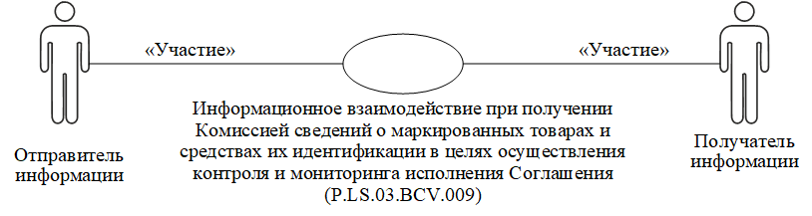  
Рис. 1. Структура информационного взаимодействия между уполномоченными органами государств-членов и Комиссией

8. Информационное взаимодействие между уполномоченными органами государств-членов и Комиссией реализуется в рамках общего процесса. Структура общего процесса определена в Правилах информационного взаимодействия.

9. Информационное взаимодействие определяет порядок выполнения транзакций общего процесса, каждая из которых представляет собой обмен сообщениями в целях синхронизации состояний информационного объекта общего процесса между участниками общего процесса. Для каждого информационного взаимодействия определены взаимосвязи между операциями   
и соответствующими таким операциям транзакциями общего процесса.

10. При выполнении транзакции общего процесса инициатор   
в рамках осуществляемой им операции (инициирующей операции) направляет респонденту сообщение-запрос, в ответ на которое респондент в рамках осуществляемой им операции (принимающей операции) может направить или не направить сообщение-ответ   
в зависимости от шаблона транзакции общего процесса. Структура данных в составе сообщения должна соответствовать Описанию форматов и структур электронных документов и сведений, используемых для реализации средствами интегрированной информационной системы Евразийского экономического союза общего процесса «Обеспечение обмена сведениями о товарах, подлежащих маркировке средствами идентификации, произведенных или ввезенных на таможенную территорию Евразийского экономического союза, в том числе при трансграничном обороте таких товаров на таможенной территории Евразийского экономического союза», утвержденному Решением Коллегии Евразийской экономической комиссии от               20     г. №    (далее – Описание форматов и структур электронных документов   
и сведений).

11. Транзакции общего процесса выполняются в соответствии   
с заданными параметрами транзакций общего процесса,   
как это определено настоящим Регламентом.

# V. Информационное взаимодействие в рамках групп процедур

## 1. Информационное взаимодействие при получении Комиссией сведений о маркированных товарах и средствах их идентификации в целях мониторинга и контроля исполнения Соглашения

12. Схема выполнения транзакций общего процесса при получении Комиссией сведений о маркированных товарах и средствах их идентификации в целях мониторинга и контроля исполнения Соглашения представлена на рисунке 2. Для каждой процедуры общего процесса в таблице 2 приведена связь между операциями, промежуточными и результирующими состояниями информационных объектов общего процесса и транзакциями общего процесса.

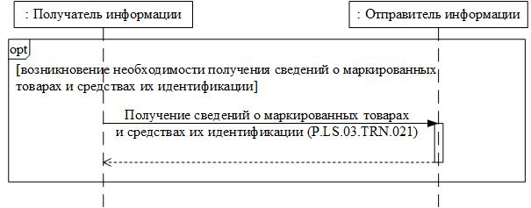  
Рис. 2. Схема выполнения транзакций общего процесса при получении Комиссией сведений о маркированных товарах и средствах их идентификации   
в целях мониторинга и контроля исполнения Соглашения

Таблица 2

Перечень транзакций общего процесса при получении Комиссией сведений о маркированных товарах   
и средствах их идентификации в целях мониторинга и контроля исполнения Соглашения

| № п/п | Операция, выполняемая инициатором | Промежуточное состояние информационного объекта общего процесса | Операция, выполняемая респондентом | Результирующее состояние информационного объекта общего процесса | Транзакция общего процесса |
| --- | --- | --- | --- | --- | --- |
| 1 | 2 | 3 | 4 | 5 | 6 |
| 1 | Получение Комиссией сведений о маркированных товарах и средствах их идентификации в целях мониторинга и контроля исполнения Соглашения (P.LS.03.PRC.020) | | | | |
| 1.1 | Запрос сведений  о маркированных товарах  и средствах их идентификации (P.LS.03.OPR.067);  получение сведений  о маркированных товарах  и средствах  их идентификации  (P.LS.03.OPR.069) | сведения об обороте маркированных товаров (P.LS.03.BEN.003): сведения запрошены | обработка запроса  и представление сведений  о маркированных товарах и средствах  их идентификации (P.LS.03.OPR.068) | сведения об обороте маркированных товаров (P.LS.03.BEN.003): сведения представлены;  сведения об обороте маркированных товаров (P.LS.03.BEN.003): сведения отсутствуют | получение сведений о маркированных товарах и средствах их идентификации (P.LS.03.TRN.021) |

# VI. Описание сообщений общего процесса

14. Перечень сообщений общего процесса, передаваемых в рамках информационного взаимодействия при реализации общего процесса, приведен в таблице 4. Структура данных в составе сообщения должна соответствовать Описанию форматов и структур электронных документов и сведений. Ссылка на соответствующую структуру   
в Описании форматов и структур электронных документов и сведений устанавливается по значению графы 3 таблицы 4.

Таблица 4

Перечень сообщений общего процесса

| Кодовое обозначение | Наименование | Структура электронного документа (сведений) |
| --- | --- | --- |
| 1 | 2 | 3 |
| P.LS.03.MSG.035 | запрос сведений  о маркированных товарах  и средствах их идентификации  в целях мониторинга  и контроля исполнения Соглашения | запрос Комиссией сведений  о маркированном товаре (R.CT.LS.03.003) |
| P.LS.03.MSG.036 | сведения о маркированных товарах и средствах идентификации | сведения об обороте товара, маркированного средствами идентификации, представляемые в Комиссию (R.CT.LS.03.013) |
| P.LS.03.MSG.037 | уведомление о результатах обработки запроса сведений  о маркированных товарах  и средствах идентификации | уведомление о результате обработки (R.006) |

# VII. Описание транзакций общего процесса

## 1. Транзакция общего процесса «Получение сведений о маркированных товарах и средствах их идентификации» (P.LS.03.TRN.021)

15. Транзакция общего процесса «Получение сведений   
о маркированных товарах и средствах их идентификации» (P.LS.03.TRN.021) выполняется для представления респондентом инициатору соответствующих сведений. Схема выполнения указанной транзакции общего процесса представлена на рисунке 4. Параметры транзакции общего процесса приведены в таблице 5.

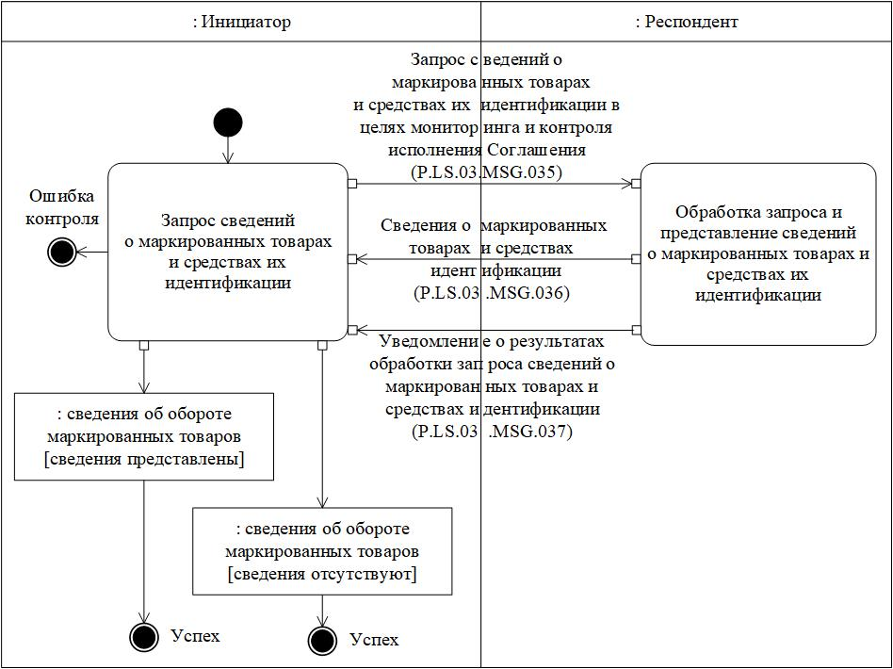Рис. 4. Схема выполнения транзакции общего процесса «Получение сведений   
о маркированных товарах и средствах их идентификации» (P.LS.03.TRN.021)

Таблица 5

Описание транзакции общего процесса «Получение сведений   
о маркированных товарах и средствах их идентификации» (P.LS.03.TRN.021)

| № п/п | Обязательный элемент | Описание |
| --- | --- | --- |
| 1 | 2 | 3 |
| 1 | Кодовое обозначение | P.LS.03.TRN.021 |
| 2 | Наименование транзакции общего процесса | получение сведений о маркированных товарах  и средствах их идентификации |
| 3 | Шаблон транзакции общего процесса | запрос/ответ |
| 4 | Инициирующая роль | инициатор |
| 5 | Инициирующая операция | запрос сведений о маркированных товарах  и средствах их идентификации |
| 6 | Реагирующая роль | респондент |
| 7 | Принимающая операция | обработка запроса и представление сведений  о маркированных товарах и средствах  их идентификации |
| 8 | Результат выполнения транзакции общего процесса | сведения об обороте маркированных товаров (P.LS.03.BEN.003): сведения представлены  сведения об обороте маркированных товаров (P.LS.03.BEN.003): сведения отсутствуют |
| 9 | Параметры транзакции общего процесса: |  |
|  | время для подтверждения получения | 10 мин |
|  | время подтверждения принятия в обработку | 10 мин |
|  | время ожидания ответа | 30 мин |
|  | признак авторизации | да |
|  | количество повторов | 3 раза |
| 10 | Сообщения транзакции общего процесса: |  |
|  | инициирующее сообщение | запрос сведений о маркированных товарах  и средствах их идентификации в целях мониторинга и контроля исполнения Соглашения (P.LS.03.MSG.035) |
|  | ответное сообщение | сведения о маркированных товарах и средствах идентификации (P.LS.03.MSG.036)  уведомление о результатах обработки запроса сведений о маркированных товарах и средствах идентификации (P.LS.03.MSG.037) |
| 11 | Параметры сообщений транзакции общего процесса: |  |
|  | признак ЭЦП | нет |
|  | передача электронного документа с некорректной ЭЦП | – |

# VIII. Порядок действий в нештатных ситуациях

17. При информационном взаимодействии в рамках общего процесса вероятны нештатные ситуации, когда обработка данных   
не может быть произведена в обычном режиме. Нештатные ситуации возникают при технических сбоях, истечении времени ожидания   
и в иных случаях. Для получения участником общего процесса комментариев о причинах возникновения нештатной ситуации   
и рекомендаций по ее разрешению предусмотрена возможность направления соответствующего запроса в службу поддержки интегрированной информационной системы Еразийского экономического союза. Общие рекомендации по разрешению нештатной ситуации приведены в таблице 7.

18. Уполномоченный орган государства-члена проводит проверку сообщения, в связи с которым получено уведомление об ошибке,   
на соответствие Описанию форматов и структур электронных документов и сведений и требованиям к контролю сообщений, указанным в разделе IX настоящего Регламента. В случае если выявлено несоответствие указанным требованиям, уполномоченный орган государства-члена принимает все необходимые меры для устранения выявленной ошибки. В случае если несоответствий не выявлено, уполномоченный орган государства-члена направляет сообщение   
с описанием этой нештатной ситуации в службу поддержки интегрированной информационной системы Еразийского экономического союза.

Таблица 7

Действия в нештатных ситуациях

| Код нештатной ситуации | Описание нештатной ситуации | Причины нештатной ситуации | Описание действий  при возникновении нештатной ситуации |
| --- | --- | --- | --- |
| 1 | 2 | 3 | 4 |
| P.EXC.002 | инициатор двусторонней транзакции общего процесса  не получил сообщение-ответ после истечения согласованного количества повторов | технические сбои  в транспортной системе  или системная ошибка программного обеспечения | необходимо направить запрос в службу технической поддержки национального сегмента, в котором было сформировано сообщение |
| P.EXC.004 | инициатор транзакции общего процесса получил уведомление  об ошибке | не синхронизированы справочники  и классификаторы  или не обновлены  XML-схемы электронных документов (сведений) | инициатору транзакции общего процесса необходимо синхронизировать используемые справочники и классификаторы или обновить XML-схемы электронных документов (сведений).  Если справочники  и классификаторы синхронизированы, XML-схемы электронных документов (сведений) обновлены, необходимо направить запрос в службу поддержки принимающего участника |

# IX. Требования к заполнению электронных документов и сведений

19. Требования к заполнению реквизитов электронных документов (сведений) «Запрос Комиссией сведений о маркированном товаре» (R.CT.LS.03.003), передаваемых в сообщении «Запрос сведений   
о маркированных товарах и средствах их идентификации в целях мониторинга и контроля исполнения Соглашения» (P.LS.03.MSG.035), приведены в таблице 8.

Таблица 8

Требования к заполнению реквизитов электронных документов (сведений) «Запрос Комиссией сведений о маркированном товаре» (R.CT.LS.03.003), передаваемых в сообщении «Запрос сведений   
о маркированных товарах и средствах их идентификации в целях мониторинга и контроля исполнения Соглашения» (P.LS.03.MSG.035)

| Код требования | Формулировка требования |
| --- | --- |
| 1 | реквизит «Отчетный месяц (ctsdo:‌Report‌Year‌Month)» должен быть заплолнен и содержать сведения об отчетном месяце (месяцах),  за который (которые) должны быть представлены сведения |
| 2 | реквизит «Код товара по ТН ВЭД ЕАЭС» (csdo:‌Commodity‌Code)» должен быть заполнен и содержать значение кода (кодов) ТН ВЭД ЕАЭС на уровне 10 знаков, по которому (которым) требуется предоставление сведений |
| 3 | реквизиты: «Начальная дата отчетного периода (ctsdo:‌First‌Day‌Report‌Period‌Date)»; «Конечная дата отчетного периода (ctsdo:‌Last‌Day‌Report‌Period‌Date)»; «Идентификатор налогоплательщика (csdo:‌Taxpayer‌Id)»; «Идентификатор Global Location Number (ctsdo:‌GLNId)»; «Способ выпуска товара в оборот (ctsdo:‌Release‌Method‌Code)»  не заполняются |

20. Требования к заполнению реквизитов электронных документов (сведений) «Сведения об обороте товара, маркированного средствами идентификации, представляемые в Комиссию» (R.CT.LS.03.013), передаваемых в сообщении «Сведения о маркированных товарах   
и средствах идентификации» (P.LS.03.MSG.036), приведены в таблице 9.

Таблица 9

Требования к заполнению реквизитов электронных документов (сведений) «Сведения об обороте товара, маркированного средствами идентификации, представляемые в Комиссию» (R.CT.LS.03.013), передаваемых в сообщении «Сведения о маркированных товарах   
и средствах идентификации» (P.LS.03.MSG.036)

| Код требования | Формулировка требования |
| --- | --- |
| 1 | реквизит «Идентификатор исходного электронного документа (сведений) (csdo:‌EDoc‌Ref‌Id)» в составе реквизита «Заголовок электронного документа (сведений) (ccdo:‌EDoc‌Header)» должен быть заполнен  и содержать значение реквизита «Идентификатор электронного документа (сведений) (csdo:‌EDoc‌Id)», указанное в «Запросе Комиссией сведений о маркированном товаре» (R.CT.LS.03.003), передаваемого  в сообщении «Запрос сведений о маркированных товарах и средствах  их идентификации в целях мониторинга и контроля исполнения Соглашения» (P.LS.03.MSG.035) в рамках одного экземпляра транзакции «Получение сведений о маркированных товарах и средствах  их идентификации» (P.LS.03.TRN.021) (далее – запрос сведений  об обороте товаров) |
| 2 | реквизит «Код страны (csdo:‌Unified‌Country‌Code)» на корневом уровне документа должен содержать кодовое обозначение государства-члена,  в информационной системе которого сформировано сообщение,  в соответствии с классификатором стран мира |
| 3 | атрибут «идентификатор справочника (классификатора)  (атрибут code‌List‌Id)» реквизита «Код страны (csdo:‌Unified‌Country‌Code)» на корневом уровне документа должен содержать значение «2021» |
| 4 | в случае представления сведений по нескольким кодам товаров, сведения по каждому товару представляются в отдельных экземплярах реквизита «Сведения об обороте маркированных товаров  (ctcdo:‌Turnover‌Statistic‌Details)» |
| 5 | в случае представления для одного товара сведений за несколько календарных месяцев сведения по каждому месяцу представляются  в отдельных экземплярах реквизита «Сведения об обороте товара  (ctcdo:‌Identification‌Means‌Monitoring‌Details)» в составе реквизита  «Сведения об обороте маркированных товаров  (ctcdo:‌Turnover‌Statistic‌Details)» |
| 6 | по состоянию на начало календарного месяца должны быть представлены сведения об общем количестве средств идентификации товаров, находящихся в обороте в государстве-члене (реквизит «Количество единиц маркированного товара  (ctsdo:‌Identificated‌Goods‌Quantity)»), а также об общем количестве средств идентификации товаров, выведенных из оборота  в государстве-члене ( реквизит «Количество единиц маркированного товара, выведенных из оборота (ctsdo:‌Withdrawal‌Goods‌Quantity). Сведения об указанных общих количествах средств идентификации товаров представляются в случае, если их фиксация предусмотрена законодательством государства-члена |
| 7 | за календарный месяц должны быть представлены сведения о количестве средств идентификации товаров, с которыми в отчетный месяц были совершены следующие операции:  ввод товара в оборот в государстве-члене;  ввод товара, приобретенного в рамках трансграничной торговли,  в оборот в государстве-члене;  вывод товара из оборота в государстве-члене (в случае, если фиксация вывода из оборота маркированного товара предусмотрена законодательством государства-члена);  вывод товара, реализованного в рамках трансграничной торговли,  из оборота в государстве-члене |
| 8 | сведения должны представляться раздельно для товаров, произведенных на территории Союза и для товаров, ввезенных на территорию Союза  из третьих стран |
| 9 | для следующих операций:  ввод товара в оборот в государстве-члене;  вывод товара из оборота в государстве-члене,  сведения должны представляться в разрезе государств-членов,  с которыми осуществляется информационное взаимодействие |
| 10 | при представлении сведений об обороте товара не должны учитываться сведения о средствах идентификации, нанесенных на транспортные или групповые упаковки |
| 11 | реквизит «Код товара по ТН ВЭД ЕАЭС (csdo:‌Commodity‌Code)»  в составе реквизита «Сведения об обороте маркированных товаров (ctcdo:‌Turnover‌Statistic‌Details)» должен содержать код товара  по ТН ВЭД ЕАЭС в соответствии со сведениями, указанными  в реквизите «Код товара по ТН ВЭД ЕАЭС (csdo:‌Commodity‌Code)»  в запросе сведений об обороте товаров |
| 12 | реквизит «Отчетный месяц (ctsdo:‌Report‌Year‌Month)» в составе реквизита Сведения об обороте товара (ctcdo:‌Identification‌Means‌Monitoring‌Details) должен содержать сведения о месяце года, за который представляются сведения в формате YYYY-MM |
| 13 | реквизит «Код операции (ctsdo:IdentificatedGoodsOperationCode)»  в составе реквизита «Сведения об операции с маркированным товаром (ctcdo:IdentificatedGoodsStatisticDetails)» должен содержать  1 из значений:  «10» - «ввод товара в оборот в государстве-члене»;  «20» - «вывод товара из оборота в государстве-члене»;  «30» - «ввод товара, приобретенного в рамках трансграничной торговли, в оборот в государстве-члене»;  «40» - «вывод товара, реализованного в рамках трансграничной торговли, из оборота в государстве-члене» |
| 14 | товары, статус которых соответствует статусу «31» – «товар реализован (предназначен для реализации) в рамках трансграничной торговли», должны учитываться как товары, находящиеся во внутреннем обороте государства-члена, в котором зарегистрирован продавец |
| 15 | реквизит «Количество единиц маркированного товара  (ctsdo:‌Identificated‌Goods‌Quantity)» в составе реквизита «Сведения  об операции с маркированным товаром  (ctcdo:‌ Identificated‌Goods Statistic‌Details)» должен содержать количество единиц товара, с которыми в отчетный месяц была совершена операция, код которой указан в реквизите «Код операции  (ctsdo:‌Identificated‌Goods ‌Operation‌Code)». При этом, если в течение отчетного периода такая операция с товарами не производилась, либо фиксация сведений по указанной операции не предусмотрена законодательством государства-члена, то реквизит «Количество единиц маркированного товара (ctsdo:‌Identificated‌Goods‌Quantity)» должен содержать значение «0» |
| 16 | реквизит «Способ выпуска товара в оборот (ctsdo:‌Release‌Method‌Code)»  в составе реквизита «Сведения об операции с маркированным товаром (ctcdo:‌ Identificated‌Goods Statistic‌Details)» должен содержать одно  из следующих значений:  «1» – «ввоз на таможенную территорию Союза»;  «2» – «производство на территории государств-членов» |
| 17 | если реквизит «Код операции (ctsdo:‌Identificated‌Goods ‌Operation‌Code)»  в составе реквизита «Сведения об операции с маркированным товаром (ctcdo:‌ Identificated‌Goods Statistic‌Details)» содержит одно из значений:  «30» – ввод товара, приобретенного в рамках трансграничной торговли,  в оборот в государстве-члене»;  «40» – «вывод товара, реализованного в рамках трансграничной торговли, из оборота в государстве-члене», то реквизит «Код страны (csdo:‌Unified‌Country‌Code)» в составе реквизита «Статистические сведения о средстве идентификации  (ctcdo:‌Identification‌Means‌Statistic‌Details)» должен быть заполнен  и содержать кодовое значение государств-членов, которые могут выступать контрагентом при совершении операции с товарами |

|  |
| --- |
|  |